新 书 推 荐

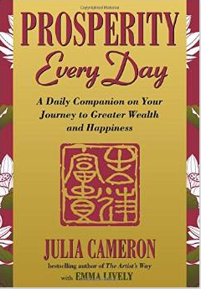
中文书名：《日日财富：通往财富与快乐人生的每日指南》
英文书名：PROSPERITY EVERY DAY: A Daily Companion on Your Journey to Greater Wealth and Happiness
作 者：Julia Cameron
出 版 社：Tarcher
代理公司：ANA
页 数：432页
出版时间：2015年1月
代理地区：中国大陆、台湾
审读资料：电子稿
类 型：励志

内容简介：

茱莉亚·卡梅伦的著作《日日财富》，是一本由日常警言组成的小册子，不乏智慧与策略，旨在提醒你该如何过上充实而富足的生活。

“我们通常会认为财富是自己的财政底线，时常会想，如果我有多少钱，我会比现在更好。其实，财富是精神底线，它意味着，如果我有多少信仰，我会比现在更好。”
——摘自 The Prosperous Heart

在对财富的365条反思中，我们发现了有财富的意义，发现我们日复一日该如何变得有财富。真正的财富和金钱无关，而是越来越领会你所过的生活，即便在你去做改善自己经济状况的事时也是如此。

《日日财富》每日都为你通往财富人生提供支持——无论是让钱包变得鼓鼓地还是让生命更加充实。每日读，在其中冥想，将会让你达到生活富足的精神状态。

作者简介：

茱莉亚·卡梅伦（Julia Cameron）是一位非常活跃的艺术家，三十多年里，她著书30多本，有小说也有非虚构类作品，包括最近在国际上很畅销的The Artist's Way（Tarcher 1992年），讲述了获得创造力的过程。最近出版的是The Artist’s Way for Parents （Tarcher 2013年）。她还是一位小说家、作曲家、诗人，在戏剧、电影和电视界享有声望。

谢谢您的阅读！
请将反馈信息发至：夏蕊（Susan Xia）
安德鲁·纳伯格联合国际有限公司北京代表处
北京市海淀区中关村大街甲59号中国人民大学文化大厦1705室
邮编：100872
电话：010-82504406
传真：010-82504200
Email：susan@nurnberg.com.cn
网址：http://www.nurnberg.com.cn
微博：http://weibo.com/nurnberg
豆瓣小站：http://site.douban.com/110577/

